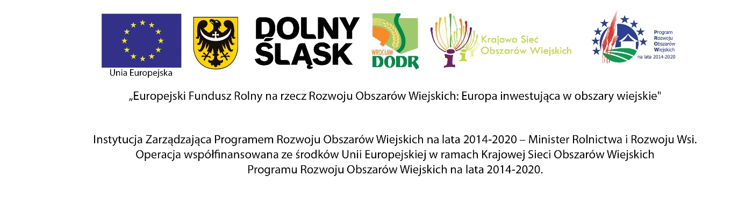

Karta zgłoszenia
do konkurs kulinarnego „Regionalny wypiek”
przeprowadzonego podczas XXV Regionalnej Wystawy Zwierząt Hodowlanych w Książu
w dniu 4 lub 5 września2021 r.

1. Nazwa Koła Gospodyń
Wiejskich:

2. Krótka charakterystyka
Koła Gospodyń
Wiejskich:
3. Adres:
4. Imię i nazwisko
przewodniczącej Koła:
5. *Telefon:
6. *E-Mail:
7. Nazwa słodkiego wypieku
konkursowego:

8. Przepis: składniki
(pochodzenie) i
szczegółowy opis
wykonania:
9. Informacje
o słodkim wypieku –
tradycja, pochodzenie,
region:

* pole obowiązkowe

Wyrażam zgodę na przetwarzanie moich danych osobowych przez Dolnośląski Ośrodek Doradztwa Rolniczego z siedzibą we Wrocławiu na potrzeby organizacji konkursu w ramach XXV Regionalnej Wystawy Zwierząt Hodowlanych Książ 2021 organizowanej przez DODR we Wrocławiu w dniach 04-05.09.2021 r. w Książu oraz w celach statutowej działalności DODR a także w celach archiwalnych.
Oświadczam, ze wyrażam zgodę na nieodpłatne wykorzystanie mojego wizerunku przez organizatorów imprezy – zgodnie z ustawą z dnia 4 lutego 1994 r. o prawie autorskim i prawach pokrewnych (Dz. U. z 2006 r. Nr 90, poz. 631, z późn. zm.) na cele związane z konkursem w ramach XXV Regionalnej Wystawy Zwierząt Hodowlanych Książ 2021 organizowanej przez DODR we Wrocławiu w dniach 04-05.09.2021 r. w Książu. Możliwe formy rozpowszechniania wizerunku to: publikacje na stronach internetowych i w artykułach poświęconych imprezie, umieszczonych w innych wydawnictwach wydawanych przez organizatorów imprezy (takich jak: miesięcznik DODR „Twój Doradca – Rolniczy Rynek”, broszury tematyczne) oraz prezentacji podsumowującej imprezę.
........................................................
Data i podpis uczestnika konkursu

OBOWIĄZEK INFORMACYJNY
Dolnośląski Ośrodek Doradztwa Rolniczego informuje Pana/ Panią, iż zgodnie z art. 13 ust. 1 i 2 Rozporządzenia Parlamentu Europejskiego i Rady (UE) 2016/679 z dnia 27 kwietnia 2016 r. w sprawie ochrony osób fizycznych w związku z przetwarzaniem danych osobowych i w sprawie swobodnego przepływu takich danych oraz uchylenia dyrektywy 95/46/WE (ogólnego rozporządzenia o ochronie danych):
1) Administratorem Pani/Pana danych osobowych jest Dolnośląski Ośrodek Doradztwa Rolniczego z siedzibą we Wrocławiu, ul. Zwycięska 8 53-033 Wrocław, e-mail: sekretariat@dodr.pl
2) inspektorem ochrony danych w Dolnośląskim Ośrodku Doradztwa Rolniczego jest Konrad Karykowski osoba zatrudniona na stanowisku do Spraw Bezpieczeństwa Informacji, Zarządzania Kryzysowego i Spraw Obronnych – e-mail: iod@dodr.pl
3) Pani/Pana dane osobowe przetwarzane będą w celu organizacji konkursu w ramach XXV Regionalnej Wystawy Zwierząt Hodowlanych Książ 2021 organizowanej przez DODR we Wrocławiu w dniach 04-05.09.2021 r. w Książu oraz w celach statutowej działalności DODR a także w celach archiwalnych na podstawie art. 6 ust. 1 lit. a i c rozporządzenia Parlamentu Europejskiego i Rady (UE) 2016/679 z dnia 27 kwietnia 2016 r. i zgodnie z treścią tego rozporządzenia o ochronie danych;
4) Odbiorcą Pani/Pana danych osobowych będą podmioty upoważnione na podstawie przepisów prawa oraz Agencja Restrukturyzacji i Modernizacji Rolnictwa a także podmioty, z którymi Administrator zawarł umowę powierzenia danych osobowych
5) Pani/Pana dane osobowe nie będą przekazywane do państwa trzeciego/organizacji międzynarodowej;
6) Pani/Pana dane osobowe będą przechowywane przez okres niezbędny do organizacji konkursu w ramach XXV Regionalnej Wystawy Zwierząt Hodowlanych Książ 2021 organizowanej przez DODR we Wrocławiu w dniach 04-05.09.2021 r. w Książu oraz po jego zakończeniu w celu wypełnienia obowiązku prawnego ciążącego na Administratorze, na czas zgodny z obowiązującymi przepisami;
7) Posiada Pani/Pan prawo dostępu do treści swoich danych oraz prawo ich sprostowania, ograniczenia przetwarzania, prawo wniesienia sprzeciwu, prawo do cofnięcia zgody w dowolnym momencie bez wpływu na zgodność z prawem przetwarzania, którego dokonano na podstawie zgody przed jej cofnięciem;
8) Ma Pani/Pan prawo wniesienia skargi do organu nadzorczego ds. ochrony danych osobowych, gdy uzna Pani/Pan, iż przetwarzanie danych osobowych Pani/Pana dotyczących narusza przepisy ogólnego rozporządzenia o ochronie danych osobowych z dnia 27 kwietnia 2016 r.;
9) Pani/Pana dane nie będą przetwarzane w sposób zautomatyzowany, w tym również w formie profilowania.

…………………………………………………….
Data i podpis uczestnika konkursu

…………………………………
Data i czytelny podpis
przewodniczącej KGW

